Samovyšetřování včelstev.

Samovyšetřování včelstev je postup, kterým si každý může zjistit, ve kterých včelstvech mu roztoče přežívají a přibližně odhadnout jejich počet a tedy i závažnost napadení.

Za rozhodující pro počet roztočů v létě a v podletí považuji počet VD, kteří jsou ve včelstvu v předjaří a začátkem jara.
Přibližně můžeme odhadovat, že je to 50x až 60x více živých roztočů, než kolik je přirozený spad za jeden zimní měsíc .(VÚV Dol i SVS pracují
od začátku s chybným výpočtem 10x).
Za 3 měsíce od dubna do konce června tak může stoupnout množství roztočů i 80x proti počtu v předjaří.
Jednoduché počty nám pak řeknou, že měsíční spad 3 roztočů v únoru
na podložce může znamenat, že je jich ve včelstvu přes 150 živých.
Do července může jejich množství dosáhnout 7 - 10 tisíc. To už znamená velmi vážné ohrožení postiženého včelstva.
Spady v jednotlivých úlech na stanovišti jsou velmi nerovnoměrné. Provádím vyšetření ,,únorové“ měli již řadu let a roztoče najdu většinou v 10 – 15% úlů.
Natření plodu M1 Aer a fumigace v relativně malém množství včelstev je při přechodném oteplení v předjaří otázkou několika minut.
A výsledek? Abych mohl doplnit tento článek fotografií roztočů
V kelímku, musel jsem si je "půjčit" od jiných včelařů.

Osvědčil se mi tento pracovní postup:
Po odběru měli pro povinné vyšetření vrátím očištěné podložky zpět
do úlů.
Přibližně po měsíci, což je většinou v druhé polovině února, provedu znovu odběr.
Měl z jednotlivých úlů nasypu na novinový papír. Označím číslem úlu a zamotám tak, jak je vidět na obrázku. Zámotky s mělí nechám několik dní proschnout.. Pozor! Pokud je měl vlhká, vyšetření nemusí být průkazné!
Obsah zámotku vysypu na list papíru ohnutý v půlce. Pak se snadno vysype do kelímku k vyšetření.
Do plastového kelímku od jogurtu (nebo do hrnku) nalijeme asi do poloviny běžný syntetický líh a vzorky měli do něj postupně sypeme.
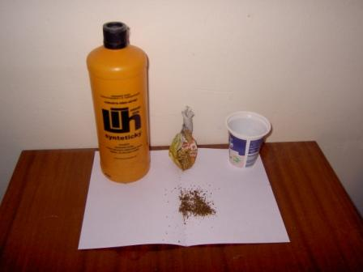
Měl klesne ke dnu a na hladině zůstanou roztoči. Nález je pouhým okem dobře viditelný. Výsledek si podle čísla, napsaného na papírovém zámotku, zaznamenáme k příslušného úlu.
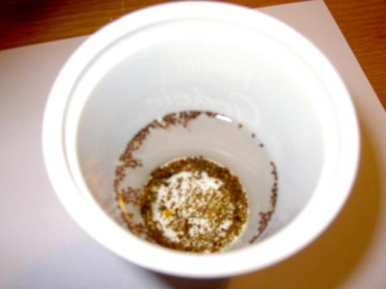
Případné roztoče je vhodné vždy nejprve s hladiny odstranit a pak teprve nasypat další vzorek.
Je li hladina lihu více znečištěna nebo je v nádobce už hodně měli, stačí obsah přelít přes husté sítko do jiného kelímku.
Malé množství lihu tak stačí na vyšetření i několika desítek vzorků.
Tato t.zv. flotační metoda umožní každému zjistit, ve kterých úlech roztoče pravděpodobně má a kde je vhodné provést jarní léčbu nátěrem a fumigací, případně aerosolem.
Kdo nestihl dát podložky tak, aby získal měl za celý měsíc, může si vyšetření udělat i ze vzorku za dobu kratší. Vypovídací hodnota tím samozřejmě mírně klesne.

Samovyšetřování včelstev umožní hubit roztoče cíleně a podstatně snížit
celkové množství použitých léčiv

Obrázky: 1) Vše potřebné k vyšetření
2) Roztoči na hladině

MUDr.Vladimír Šumera

